新 书 推 荐
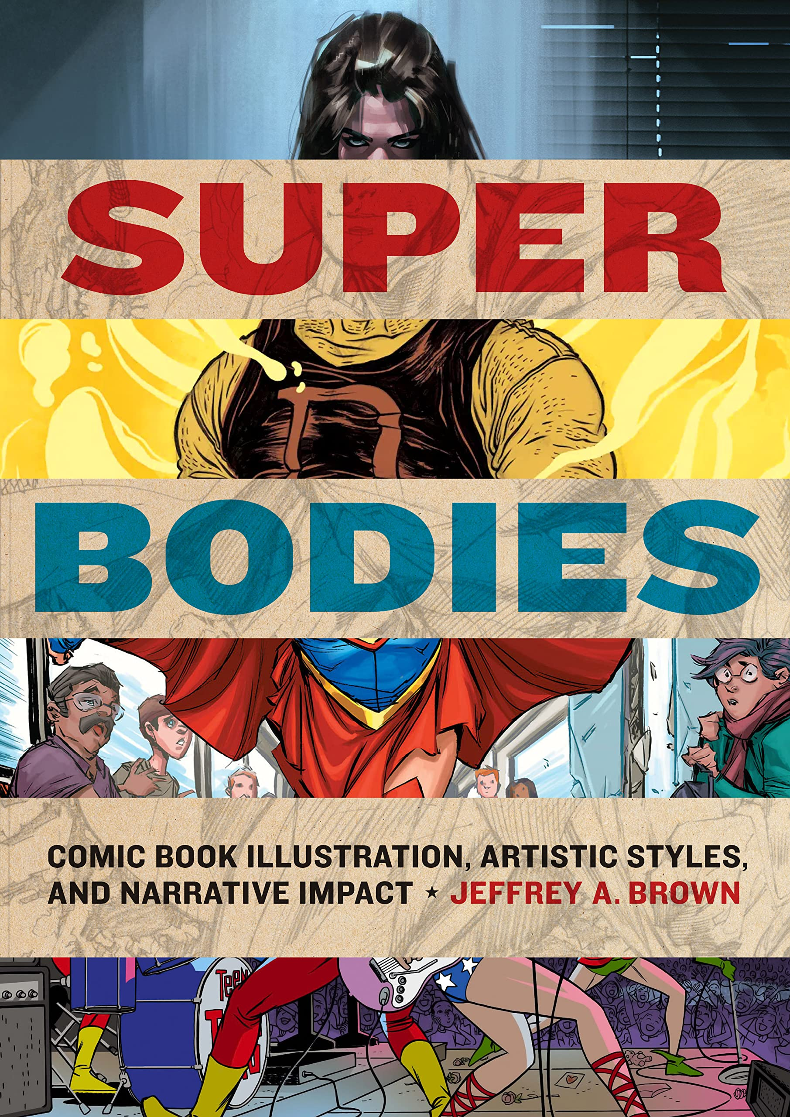
中文书名：《超级英雄：漫画风格与叙事研究》
英文书名：Super Bodies: Comic Book Illustration, Artistic Style, and Narrative Impact
作 者：Jeffrey A. Brown
出 版 社：University of Texas Press
代理公司：ANA/Leah
出版时间：2023年8月
代理地区：中国大陆、台湾
页 数：256页（82张插图）
审读资料：电子稿
类 型：大众文化
The Best of BookTok
Fiction highlights of 2022

内容简介：

探讨超级英雄漫画中的艺术风格如何影响漫画叙事。

对许多读者来说，漫画艺术风格仅仅意味着对线条勾勒的角色进行简单四色渲染。事实上，现代超级英雄漫画展示了一系列复杂的艺术风格，内涵丰富多样。著名漫画学者——杰弗里·布朗评估了六种不同的超级英雄插画方法——理想主义、现实主义、可爱、复古、怪诞和黑色主义——研究每种方法如何在视觉上将超级英雄表现为一种充满意义的象征性结构。

虽然对漫画书的研究倾向于关注文本和叙事，但这本书对漫画的绘制方法给予了迟来的认可，提出这不仅是漫画书颇具吸引力的主要来源，也是这些作品所体现的价值核心。作者认为，超级英雄不应该被视为是人类的代表，而应该被视为标志性的类型，漫画艺术一直在试图传达这一点。即使是最逼真的漫画绘图，也旨在暗示的不是人类，而是想法——关于身体和社会的想法。因此，超级英雄的出现直接或间接地影响着所讲述的故事，以及读者对正义、权威、性别、青春期、性、种族、暴力和其他政治和文化生活核心概念的看法。

作者简介：

杰弗里·布朗（Jeffrey A. Brown）是鲍灵格林州立大学（Bowling Green State University）的“大众文化”方向的教授。他的其他作品包括《蝙蝠侠身份的多重性：作为文化纽带的当代漫画书中的超级英雄》（Batman and the Multiplicity of Identity: The Contemporary Comic Book Superhero as Cultural Nexus）和《爱、性、性别与超级英雄》（Love, Sex, Gender, and Superheroes）。他还是其他关于“漫画书”和“超级英雄”主题书籍的作者。

内页样张：

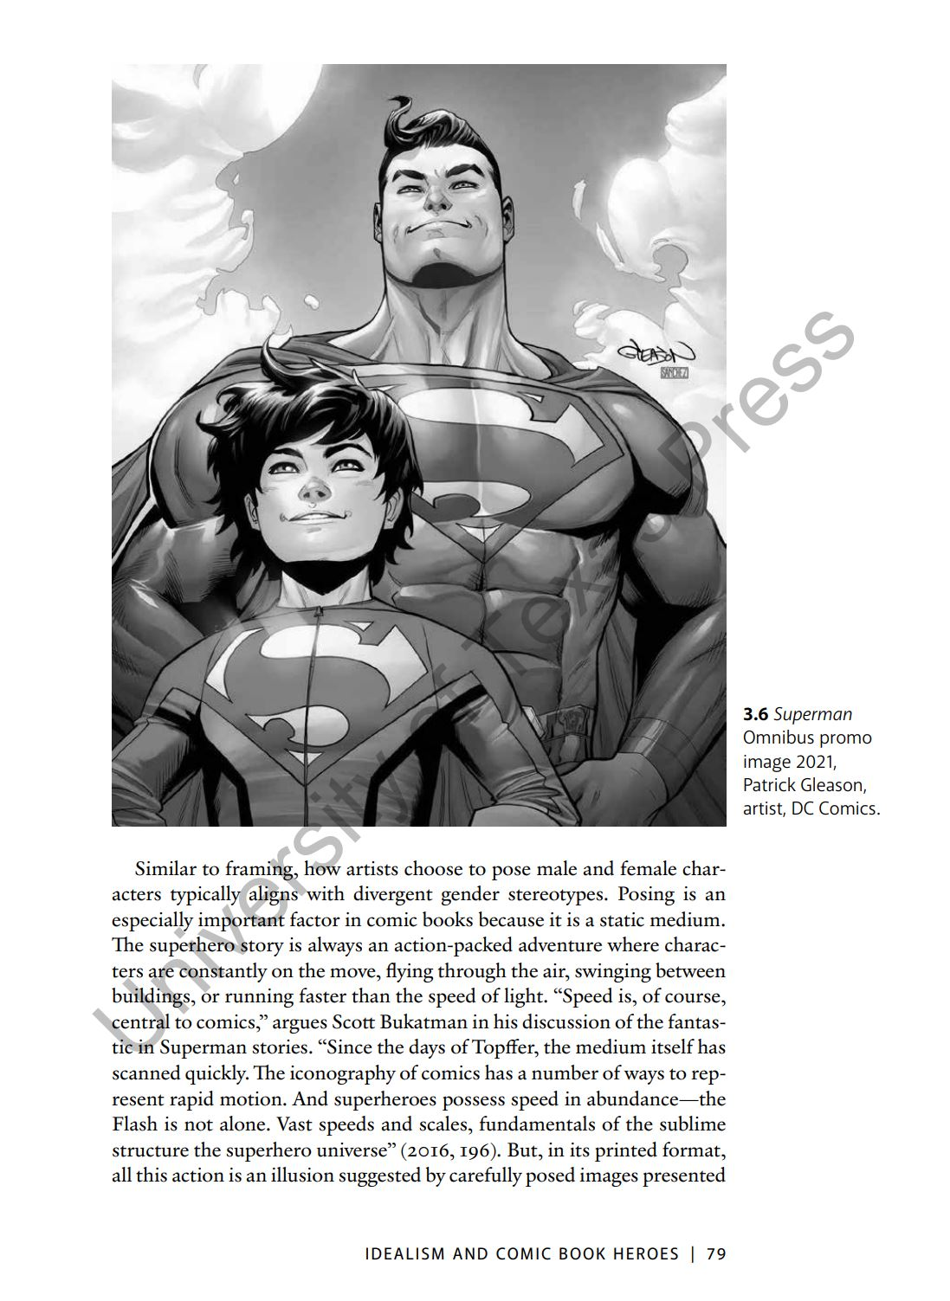

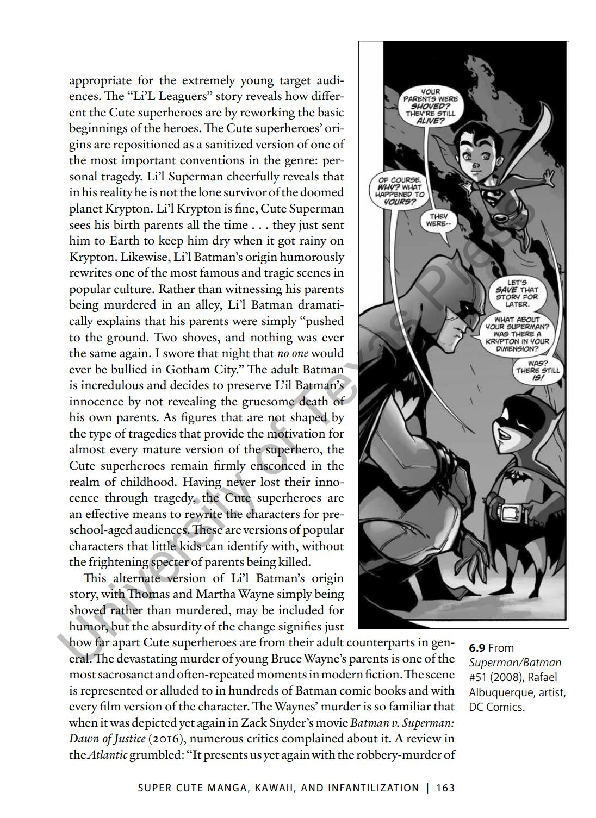

谢谢您的阅读！
请将回馈信息发至：郭丹娅 (Leah Guo)
安德鲁﹒纳伯格联合国际有限公司北京代表处
北京市海淀区中关村大街甲59号中国人民大学文化大厦1705室, 邮编：100872
电话：010-82449325
传真：010-82504200
Email: Leah@nurnberg.com.cn
网址：www.nurnberg.com.cn
微博：http://weibo.com/nurnberg
豆瓣小站：http://site.douban.com/110577/
微信订阅号：ANABJ2002


